引言
城市是集经济、社会、自然为一体的复合生态环境。城市产生之初，人们就把许多美好的理想寄托其上，并以“天人合一”为理论宗旨，追求人居环境与自然环境的共生关系，体现了当时人们的城市生态观。历史的演进终于使人们认识到，人的能动性在工业文明时代创造了辉煌的物质成果，同时也给人类赖以生存的自然环境造成了伤害。为了摆脱困境，人类在防治现代城市面临的“城市病”的同时，也在努力寻求一条与自然更为协调的可持续发展道路。如何避免“城市病”的发生、更好地规划、建设好生态小城镇是我们每一个参与小城镇规划建设的人应该认真研究和思考的课题。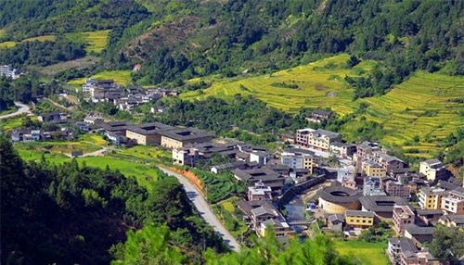
1 生态农业型小城镇规划建设——以大连金州区华家镇规划为例
1.1 运用生态理论指导规划
生态建设不仅直接影响到城镇形象和品位，也直接影响着小城镇的发展。一方面，生态环境通过影响经济发展和小城镇规模的大小。另一方面，通过影响人们的生活环境和条件，直接起到促进或阻碍小城镇发展的作用。必须充分认识到生态规划建设的重要性，才有可能尽量避免走先污染后治理，先破坏后恢复的老路。
华家镇位于大连金州区北部，地处辽东半岛东端，镇域总面积为73.73 k㎡。全境地势平缓，水资源丰富，登沙河自北向南横贯全境，南流入海。从镇区的建设状况来看，用地比较粗放，空间分布具有沿主要交通线路密集分布的特点。规划在生态理论的指导下，提出华家镇城镇建设要坚持以环境优先为原则，立足现实，适度超前，重点提升城镇整体功能和改善城镇环境，加强城镇公共设施和基础设施建设；实行环境与发展综合决策机制，以总量控制为目标，合理开发利用资源，营造生态环境优美的山水小镇。
1.2 合理规模与环境容量的集聚度是关键
考虑小城镇的生态环境，不仅要考虑自然条件的承受能力，还要考虑人类对其改造的可能性，从而对小城镇的生态承载力有科学的认识，减少规划的盲目性。如何准确地把握小城镇合理规模和环境集聚度，是一项理论和技术性很强的工作。因为每个城镇都有各自发展的客观因素，不可同等对待。在华家镇规划中，我们深入调查研究，注重规划的前瞻性，用科学方法分析镇域经济社会发展趋势，准确把握城镇发展规律，统筹兼顾，避免规划过分强调建设项目安排的短期利益倾向，合理确定华家镇的发展方向、功能定位、空间范围、设施布局，切实解决和避免发展中的短视问题。同时，规划从华家镇实际出发，从不同侧面进行了研究，并在分析过去发展水平的基础上，预测5年后。可能的“合理的”发展规模。
1.3 自然地域空间形态的合理利用
注重规划的集约性，就是要消除小城镇规划不切实际、盲目攀比的现象，形成发展目标适度、建设标准适当、资源利用集约的规划体系，实现小城镇规划与自身发展阶段与水平有机结合，切实解决小城镇粗放式发展的问题。另外，小城镇是区域的经济文化中心，其交通除了需要与中心城区的联络外，主要是为满足小城镇内部交通服务的，小城镇的内部道路不希望有过境道路穿越，但是，由于历史原因，大多数的小城镇都是沿国道两侧发展，华家镇也不例外。规划华家镇域村镇体系空间结构发展采用“点——轴”布局模式，形成以镇区为中心，作为增长极核，由点及线、以线带面，做到产业集中、人口集聚、土地集约，全方位共同发展的村镇格局。以登普线和华北线作为城镇发展的主要轴线，带动镇域的全面协调发展。
规划充分利用镇域内现有村以上各级公路，提高路面等级，逐步形成贯通全镇的纵横交错、环状与枝状相结合的公路系统，形成村与村、村与镇、镇内与镇外之间均有四通八达的交通联系。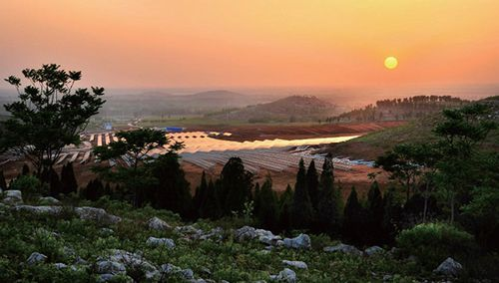
规划期内重点建设乡级公路。乡级公路达到三级公路标准，村级公路达到四级公路标准，部分重要的村级道路达到三级公路标准。主要交通与市郊公交线路以及轨道交通衔接，形成一个以小城镇为中心、便捷的区域性公交网络，丰富和方便本区域居民的生活。
1.4 大力培育生态产业
生态城镇是以自然生态的良性循环和可承载力为基础，以可持续的经济发展为核心，以人的全面发展为目的，按照生态学规律和经济学规律规划构建的，生态、经济、社会三大系统高度协调、相互促进、互为条件的动态平衡体；生态城镇至少有三个方面的基本特征：
1)优良的生态环境。
2)发达高效的生态经济。
3)高度的生态文明，包括意识形态和管理体制两个层面。规划要根据小城镇的区位条件、资源条件和产业基础的情况，以市场为导向，选择符合自身特点的主导产业、支柱产业，形成集约发展优势，形成以商贸流通、旅游开发、市场建设、农副产品加工为主的城镇建设支撑点，增强带动周边村庄经济发展的辐射能力，实现经济的可持续增长。
规划提出华家镇产业发展应当优先发展第一产业中的特色品种；选择性的发展第二产业；促进发展第三产业。大力培育生态产业，建立生态农业、生态工业、生态旅游构成的经济体系；引导第一产业向规模化、集约化方向发展，第二产业向生态型工业发展，第三产业要强化商品流通环节。因此，规划以镇区为中心形成三大产业发展区：
1) 以农产品深加工为重点、以二类工业为依托的产业发展区；
2) 以杨家店村、转角房村、新石村为重点，大张村、于家村和牟家村为支撑的精品农业示范发展区；
3) 以华家村、李家沟村、华东村为重点的农业综合服务区。
1.5 街道、绿化景观向个性化发展
街道景观可以说是整个城市景观的框架，有人形象地把城市街道景观比喻成城市景观的血管。在城市里无论是交通运输，还是购物，甚至交往，都离不开城市街道景观。每个小城镇由于所处地理位置及形成年代的不同，其街道格局也不同。因此，小城镇的景观建设不应以城市景观作为模板，乡村景观自有它的魅力——生态。我们应在不同小城镇街道景观造型上，努力体现地方的建筑文化特色，标志性建筑上要体现地域风格和城镇个性，要极力张扬唯我独有的地域特色。
绿化景观规划要通过对绿地、环境的设计，使人与自然相互协调，和谐共存，创造出高品质的人居环境，提升生活品位。切不可与农田争土地，要在农田以外的闲散地、荒地、道路、河渠、湖泊、庭院上做文章，最佳作品便是园林、农田、庭院的有机结合，使三者相得益彰。规划要求沿201国道单边设20m宽的绿化带、镇区主干道单边设10m-15m宽的绿化带。这几条绿廊不但给镇区居民带来视觉上的感受，而且也会给来往的车辆提供安全的保障。镇区内的河流两岸设防护绿地，控制宽度为5m-15m，其主要功能除了保护河道安全以外，它的游憩功能，尤其是通过树木的栽植，沿着小径、河流为背景的绿色廊道，形成了优美的风景，提高了河流两岸的景观异质性，创造了充满活力的滨河景观。考虑到农村的自然生态环境比城市好很多，规划的重点是为居民规划几处公共活动的空间，力求做到大、中、小均匀分布，合理的服务半径，尽可能方便居民使用。在镇区中部规划公园2处，带状公园6处，便于居民亲水休闲；另外就是现状镇政府北侧，为高压走廊控制用地，规划要求在逐步搬迁高压线下建筑物的同时，搞好绿地建设，提升城镇形象。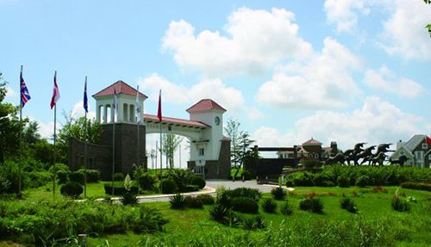
2 结语
小城镇的居民尽管以农民为主，但同城市人一样，渴望有一个安静、舒适、幽雅、方便的生活环境。由于长期受城乡二元化结构的压制，这种愿望表现的较城市人更为强烈。因此，小城镇规划既要具备前瞻性，又要具备适用性和可操作性，应当结合当地经济文化特色，把小城镇建设作为一个完整的、统一的系统工程进行通盘考虑。

